
FunniFin Workshop Planner
  - Manuale Utente
  - Guida operativa per Cliente, FunniFin, Esperto e Brand
Versione 2.2 · 19 giugno 2026

AMBITO DEL MANUALE
Il manuale copre il percorso Cliente pubblico, le aree riservate FunniFin, Esperto e Brand, la gestione operativa dei progetti, le integrazioni Google Workspace e le notifiche email tramite Apps Script.

  - Questo manuale descrive le funzionalità operative disponibili per ciascun ruolo e il flusso completo dalla richiesta cliente alla conferma evento.
  - Aggiornamento 2.2 - 19 giugno 2026: manuale esteso con atlante UI annotato, bottom action bar/fixed bottom sheet, centro notifiche, categorie/priorita/status, mail operative, destinatari per fase, fallback backend e copertura test/regressioni.

Indice
- 1. Panoramica e ruoli
- 2. Accesso e sessione
- 3. Barra superiore, stato progetto e comandi comuni
- 4. Ruolo Cliente: costruire e inviare un percorso
- 5. Ruolo FunniFin: console operativa
- 6. Ruolo Esperto: candidature, incarichi e deck
- 7. Ruolo Brand: revisione materiali
- 8. Flusso end-to-end e stati progetto
- 9. Integrazioni Google Workspace
- 10. Problemi frequenti e azioni consigliate

1. Panoramica e ruoli
FunniFin Workshop Planner è l’applicazione web usata per comporre, validare e portare a conferma percorsi workshop di educazione finanziaria. Il sistema collega richiesta cliente, preventivo, date, materiali, esperti, revisione brand e creazione evento Google Calendar in un unico flusso operativo.
Ruolo | Accesso | Responsabilità principali
Cliente | Pubblico, senza account | Sceglie interessi e workshop, propone date, carica materiali facoltativi, inserisce i dati di contatto e invia la richiesta.
FunniFin | Riservato, email + codice | Gestisce coda richieste, date, esperti, catalogo, prezzi, Google backend, utenti e inviti. Può visualizzare l’app come Cliente, Esperto o Brand.
Esperto | Riservato, email + codice | Consulta opportunità, invia candidature, vede incarichi assegnati e carica o seleziona deck da Drive.
Brand | Riservato, email + codice | Rivede deck e materiali, approva o richiede modifiche, abilita il deck finale per Calendar.

DA RICORDARE
Il cambio ruolo libero non è più disponibile per tutti. Solo un utente FunniFin autenticato vede il menu “Visualizza come” e può impersonare le altre viste per controllo operativo.

2. Accesso e sessione

2.1 Accesso Cliente
Il Cliente può usare la vista pubblica senza registrarsi. L’account non è richiesto: i dati personali vengono chiesti solo nello step finale di invio richiesta, quando servono per il recap e il contatto commerciale.

2.2 Accesso area riservata
- Clicca l’icona di accesso nella barra sistema o apri un link riservato come #funnifin, #brand o #esperto-candidature.
- Inserisci l’indirizzo email abilitato.
- Inserisci il codice a 6 cifre ricevuto da FunniFin.
- Se non hai il codice, usa il comando di invio codice: la richiesta viene gestita da FunniFin e può essere approvata o messa in coda.
- Dopo l’accesso appare un messaggio di benvenuto e la sessione viene mantenuta localmente fino al logout o alla scadenza.

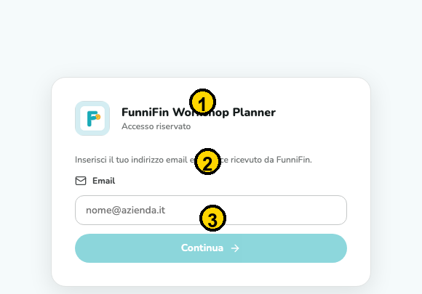
Figura 1 - Accesso all’area riservata con email e codice.

2.3 Uscita
Gli utenti autenticati vedono il comando Esci nella barra sistema. Il logout rimuove la sessione e riporta l’app alla vista Cliente pubblica.

3. Barra superiore, stato progetto e comandi comuni
La parte alta dell’app è divisa in due livelli: intestazione applicativa e barra sistema.
Elemento | Funzione
Logo e titolo | Identificano FunniFin Workshop Planner e il ruolo visualizzato.
Badge ruolo | Mostra Cliente, FunniFin, Esperto o Brand.
Contesto | Indica il progetto corrente o la sezione in uso, ad esempio “FunniFin · coda richieste”.
Chip stato | Mostra lo stato progetto; il pulsante info spiega il significato dello stato.
Visualizza come | Solo per FunniFin autenticato: permette di passare a Cliente, Esperto o Brand senza cambiare utente reale.
Impostazioni | Apre la sezione coerente con il ruolo. Per FunniFin porta al Google backend.
Ricarica sezione | Rilegge i dati della sezione corrente, quando disponibili da Google/Apps Script.

4. Ruolo Cliente: costruire e inviare un percorso
Il percorso Cliente è organizzato in 7 step: Interessi, Consigliati, Workshop, Personalizza, Date, Materiali e Invio. La barra inferiore mantiene visibili totale, numero di workshop selezionati e azione primaria dello step corrente.

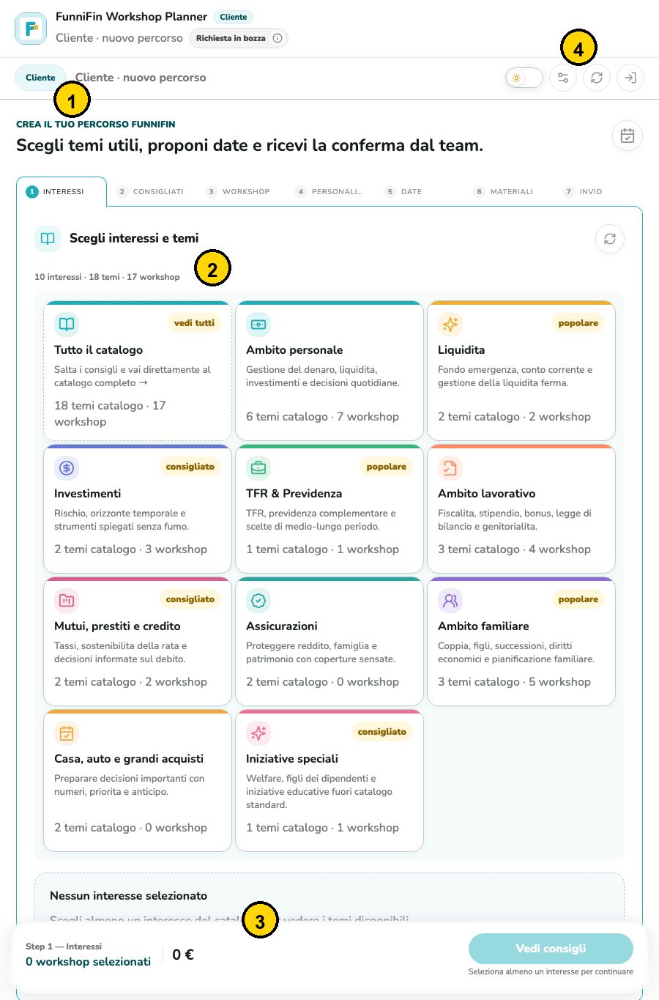
Figura 2 - Vista Cliente per la composizione del percorso workshop.

4.1 Step Interessi
Il Cliente sceglie gli interessi tematici e i temi che guideranno le raccomandazioni e il catalogo. È possibile rimuovere singoli interessi o temi, vedere tutto il catalogo e ricalcolare i risultati in tempo reale.
- Seleziona 2-3 interessi per ottenere consigli più pertinenti.
- All’apertura della vista pubblica non ci sono interessi o temi preselezionati: il Cliente deve scegliere almeno un ambito/tema oppure usare “Tutto il catalogo”.
- Usa “Tutto il catalogo” quando vuoi ignorare i filtri tematici.
- I badge delle card aiutano a distinguere priorità, popolarità o rilevanza commerciale.

4.2 Step Consigliati
Il sistema propone workshop in base agli interessi e ai temi scelti. Il Cliente può aggiungere tutti i consigliati, aggiungere un singolo workshop o saltare direttamente al catalogo manuale.

4.3 Step Workshop
Il catalogo mostra i workshop vendibili con ricerca e filtri per ambito, tema e formato. Ogni card permette di aggiungere o rimuovere il workshop dal percorso; il preventivo viene aggiornato mentre cambia la selezione.
- La ricerca lavora su titolo, descrizione e contesto del workshop.
- I filtri possono essere azzerati con i comandi della toolbar.
- La barra inferiore evidenzia anche eventuali soglie di sconto da raggiungere.

4.4 Step Personalizza
Per ogni workshop selezionato si può richiedere co-design su misura. La personalizzazione aggiunge un extra al preventivo e permette di salvare note su contesto aziendale, obiettivi, platea, vincoli o temi da evitare.

4.5 Step Date
Per inviare la richiesta è necessario scegliere una data e un orario per ogni workshop selezionato. Le date restano proposte: FunniFin le verifica in seguito con Calendar e può approvarle, rifiutarle o chiedere modifiche.
Il comando “Adesso” seleziona la data corrente del browser e propone il primo orario disponibile; i comandi mese precedente/successivo permettono di spostarsi oltre il mese visualizzato.
CAMBIO RISPETTO ALLA VERSIONE PRECEDENTE
La richiesta può essere inviata solo quando ogni workshop selezionato ha una data e un orario proposti. FunniFin confermerà o richiederà modifiche dopo la verifica operativa.

4.6 Step Materiali
Il Cliente può caricare logo, linee guida brand, note sulla platea o altri materiali utili. Al primo upload l’app crea una cartella Drive draft chiamata con il nome cliente e mostra il link diretto alla cartella.
- I file caricati vengono elencati con nome e dimensione.
- Se la richiesta non viene inviata e il Cliente abbandona il flusso, la cartella draft può essere spostata nel cestino.
- Il caricamento materiali è consigliato ma non sostituisce la revisione FunniFin/Brand.

4.7 Step Invio
Lo step finale verifica la prontezza del percorso, raccoglie nome, cognome, email aziendale, azienda e telefono, poi salva la richiesta nel registro reale. Se il backend email è disponibile, invia anche il recap al Cliente e a FunniFin.
- Controlla che tutti i workshop abbiano date proposte.
- Compila i dati di contatto.
- Premi “Invia richiesta”.
- Attendi il messaggio di conferma con ID richiesta e indirizzo recap.
- FunniFin trova la richiesta nella coda operativa e avvia la verifica.

5. Ruolo FunniFin: console operativa
La console FunniFin è l’area più ampia dell’app. È accessibile solo con sessione FunniFin valida e combina gestione progetto, catalogo, prezzi, esperti, backend Google e utenti.
Sezione | Cosa permette di fare
Operativo | Gestire la coda richieste, selezionare un progetto, verificare workshop, date, esperti, materiali e conferma evento.
Catalogo | Rileggere catalogo da Google Sheet, controllare ambiti/temi/workshop, consultare reference Canva e collegare slide operative da Drive.
Prezzi | Gestire regole prezzo, sconti quantità, bundle, preventivo dinamico e scenari “su preventivo”.
Esperti | Vedere e modificare profili esperto, competenze, disponibilità e assegnazioni ai workshop.
Google | Controllare Sheets, Calendar, Drive, quota MailApp e impostazioni operative salvate nel backend.
Utenti | Creare inviti, gestire account autorizzati, ruoli, codici e richieste di accesso.

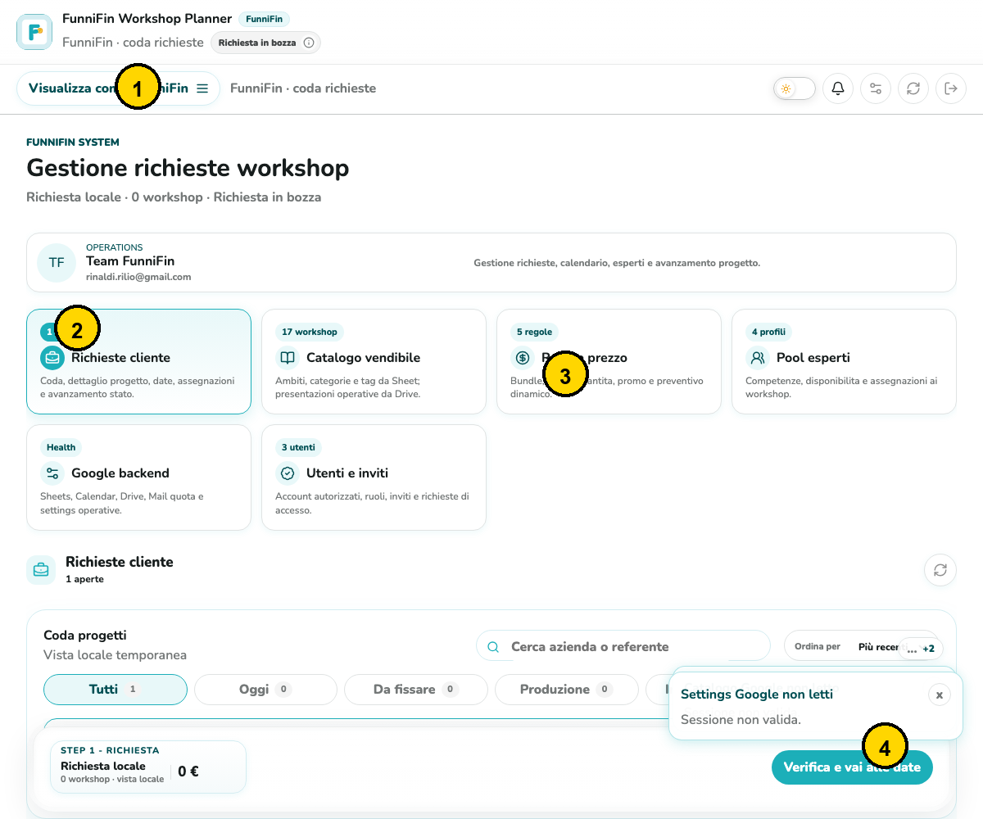
Figura 3 - Console FunniFin con coda richieste e moduli operativi.

5.1 Operativo: coda e progetto attivo
La sezione Operativo mostra una coda progetti con ricerca per azienda o referente e filtri: Tutti, Oggi, Da fissare, Produzione, In calendario e Chiusi. Ogni card indica data, stato, numero workshop e valore economico.
Il progetto attivo mostra intestazione, contatto, totale preventivo e un flusso a pannelli: Workshop, Date, Esperti, Cartella, Conferma.

Workshop
Serve a verificare la richiesta cliente, controllare unità operative, formati, durate e presenza date. Da qui si può aprire una modale di modifica richiesta.

Date
Permette di usare “Verifica FreeBusy” per leggere i calendari reali quando il backend è configurato. Ogni data può essere approvata, rifiutata o marcata come modifica richiesta.

Esperti
Mostra esperti compatibili con i topic dei workshop e consente assegnazione o riassegnazione. Quando tutti i workshop hanno un esperto, il progetto può procedere ai materiali.

Cartella
Raccoglie materiali cliente, cartelle e file Drive. Se il Cliente ha caricato asset, la vista mostra i file; altrimenti legge la cartella Drive configurata e i suoi elementi.

Conferma
Raccoglie ultimo controllo su date, esperti, deck abilitato da Brand ed evento. Da qui FunniFin può creare evento Google Calendar provvisorio o confermato, con Meet quando previsto dal formato.

5.2 Catalogo
La sezione Catalogo ha due viste: Catalogo Sheet e Slide Drive. Lo Sheet è la fonte operativa per ambiti, categorie/tag e workshop vendibili; Canva resta una reference visuale. La vista Drive collega le presentazioni operative ai workshop.

5.3 Prezzi
Le regole prezzo governano il preventivo Cliente. Ogni regola ha nome, range minimo/massimo di workshop, percentuale di sconto o modalità “su preventivo”. Il totale mostrato al Cliente si aggiorna in base alla regola attiva.

5.4 Esperti
Il pool esperti consente di creare, aggiornare o cancellare profili. Ogni profilo contiene nome, email, foto, bio, interessi, temi e disponibilità. Le card mostrano i workshop compatibili e permettono assegnazioni rapide.

5.5 Google backend
La sezione Google controlla lo stato di collegamento del backend: Google Sheets, Calendar, Drive, MailApp e accessi. Mostra conteggi reali letti da Sheet, errori di sessione/backend e settings operative modificabili.
- Google Sheets: richieste, catalogo, prezzi, esperti, utenti e accessi.
- Google Calendar: FreeBusy e creazione evento con Meet.
- Google Drive: cartelle materiali e presentazioni.
- MailApp: invio recap e notifiche operative, con quota giornaliera.

5.6 Utenti e inviti
Questa sezione gestisce account autorizzati e richieste di accesso. FunniFin può creare un utente, scegliere ruolo FunniFin/Esperto/Brand, collegare un Expert ID, disabilitare account e inviare o rigenerare codice di accesso via email.

6. Ruolo Esperto: candidature, incarichi e deck
L’area Esperto è accessibile da sessione Esperto o tramite FunniFin in visualizzazione. La dashboard mostra opportunità disponibili, incarichi assegnati e deck da caricare.

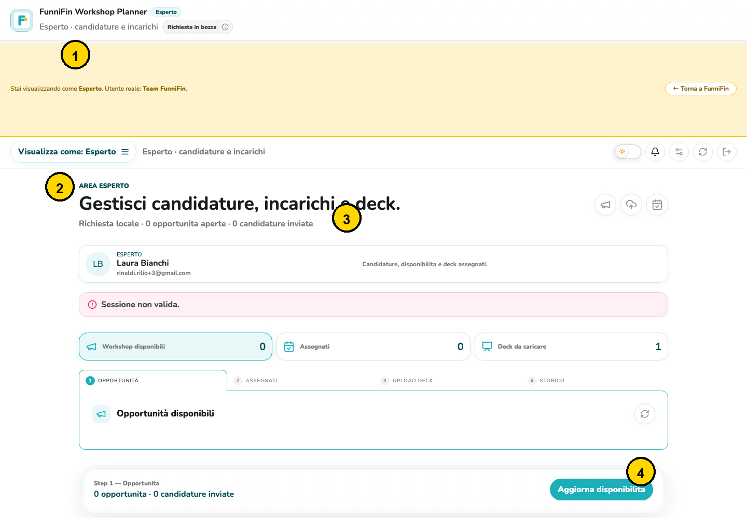
Figura 4 - Area Esperto con opportunità, incarichi e upload deck.

6.1 Opportunità
La vista Opportunità legge i workshop aperti agli esperti dal registro richieste. L’esperto può aprire una candidatura, confermare interesse e inviare la disponibilità a FunniFin. La candidatura aggiorna lo stato e resta visibile nella console.

6.2 Assegnati
La vista Assegnati mostra il workshop assegnato all’esperto, con dettagli operativi, data, cliente e passaggio successivo verso l’upload deck.

6.3 Upload deck
L’esperto può caricare una presentazione nuova in Drive oppure selezionare un file già presente nella cartella configurata. Dopo l’invio, il progetto passa verso la revisione Brand.
- Carica file: salva il file nella cartella Drive del progetto o in una cartella deck creata dall’app.
- Seleziona da Drive: legge presentazioni e file disponibili nella cartella Drive configurata.
- Invia a revisione brand: aggiorna il registro e notifica il passaggio a Brand.

6.4 Storico
La vista Storico raccoglie incarichi passati o completati quando disponibili dal registro.

7. Ruolo Brand: revisione materiali
L’area Brand è pensata per chi controlla deck, materiali e coerenza visiva prima della conferma finale. La vista legge progetti reali in revisione dal registro e presentazioni reali dalla cartella Drive configurata.

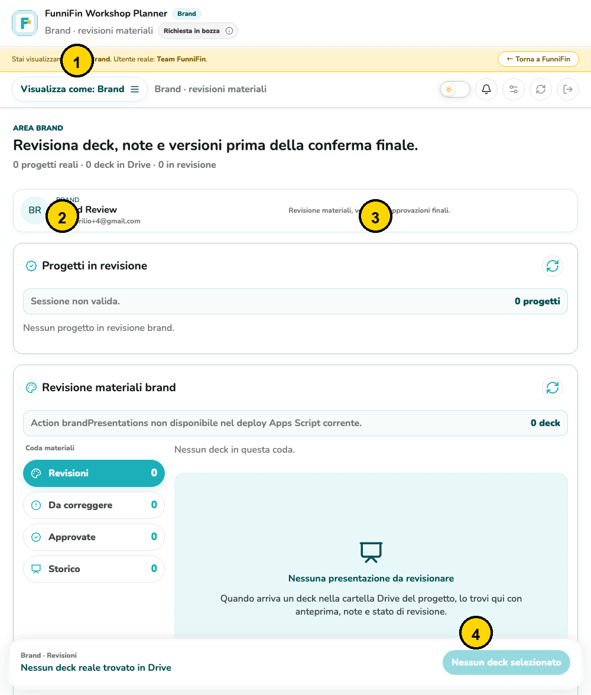
Figura 5 - Area Brand per revisione materiali e versioni deck.

7.1 Progetti in revisione
La colonna progetti mostra le richieste negli stati In revisione brand, Approvazione finale, Evento provvisorio o Confermato. Selezionando un progetto, lo stato viene sincronizzato nella barra superiore.

7.2 Revisione materiali brand
I deck sono organizzati in code: Revisioni, Da correggere, Approvate e Storico. Per ogni deck l’app mostra anteprima Google Slides/Drive quando disponibile, metadati, versione, cliente, workshop, esperto e origine.

7.3 Azioni Brand
- Approva brand: sposta il deck tra le approvate e porta il progetto verso Approvazione finale.
- Richiedi modifiche: mantiene il progetto in revisione e segnala all’esperto la necessità di aggiornare il deck.
- Abilita deck per Calendar: salva il deck finale che verrà scritto negli eventi Calendar creati dopo l’abilitazione.
- Carica nuova versione: incrementa la versione e rimette il deck in coda Revisioni.

8. Flusso end-to-end e stati progetto
- Cliente crea il percorso, sceglie workshop, personalizzazioni e date, carica eventuali materiali e invia la richiesta.
- Il sistema salva la richiesta nel registro Google Sheet e prova a inviare il recap email.
- FunniFin verifica coerenza del percorso, preventivo e fattibilità.
- FunniFin verifica le date con FreeBusy e le approva o chiede modifiche.
- FunniFin apre le candidature o assegna direttamente esperti compatibili.
- L’esperto si candida o riceve l’assegnazione, poi prepara e carica il deck.
- Brand revisiona il deck, approva o richiede modifiche e abilita il deck finale per Calendar.
- FunniFin completa il controllo finale e crea l’evento Calendar provvisorio o confermato con Meet link.
Stato | Significato operativo
Richiesta in bozza | Il Cliente sta componendo percorso, dati e date.
Richiesta inviata | La richiesta è stata salvata e FunniFin deve verificarla.
In verifica FunniFin | Workshop, prezzo e fattibilità sono in controllo operativo.
Date approvate | Le date proposte sono state validate.
Aperto a esperti | La richiesta è visibile agli esperti compatibili.
Esperto assegnato | Almeno un esperto è collegato al progetto.
Materiali cliente in attesa | Mancano o sono attesi materiali cliente.
In preparazione esperto | L’esperto prepara contenuti e deck.
In revisione brand | Brand sta revisionando deck, tono e asset.
Approvazione finale | I passaggi principali sono pronti per la conferma.
Evento provvisorio | Evento Google Calendar creato in modalità provvisoria.
Confermato | Evento definitivo confermato con calendario e materiali collegati.

9. Integrazioni Google Workspace
L’app usa un backend Apps Script per parlare con Google Workspace. Quando l’endpoint è configurato, le azioni reali passano da Sheets, Drive, Calendar e MailApp. Quando non è configurato o la sessione non è valida, le sezioni mostrano errore o fallback locale dove previsto.
Per i test operativi: npm run test:e2e esegue la suite locale deterministica con fallback; npm run test:e2e:live esegue lo smoke Google reale e richiede un deploy Apps Script aggiornato con le action di smoke e una sessione FunniFin valida.
Servizio | Uso nell’app
Google Sheets | Registro richieste, catalogo, regole prezzo, esperti, settings, utenti e richieste accesso.
Google Drive | Cartelle materiali cliente, presentazioni operative, deck esperto e preview Brand.
Google Calendar | FreeBusy, evento provvisorio/confermato e Meet link.
MailApp | Recap richiesta e notifiche a Cliente, FunniFin, Esperto e Brand.
Apps Script | Web app che espone le azioni chiamate dal frontend.

SESSIONE RICHIESTA
Le azioni admin reali richiedono una sessione FunniFin valida. Se Google backend segnala errore, controlla login, deploy Apps Script, variabili Vercel e permessi del progetto Google.

10. Problemi frequenti e azioni consigliate
Problema | Causa probabile | Azione consigliata
Non vedo FunniFin/Esperto/Brand | Utente non autenticato o ruolo non abilitato | Accedi con email e codice; FunniFin può creare o aggiornare l’utente in Utenti e inviti.
Il Cliente non riesce a inviare | Mancano workshop, date o dati contatto | Torna allo step indicato dal toast e completa i campi richiesti.
Email non partita | MailApp/backend non disponibile o quota esaurita | Controlla Google backend e quota MailApp; la richiesta può comunque risultare salvata.
FreeBusy non funziona | Calendar ID/settings mancanti o permessi non concessi | Apri Google backend, verifica settings e permessi Apps Script.
Drive non mostra file | Cartella non configurata o deploy Apps Script non aggiornato | Verifica root Drive/Slides e ricarica la sezione.
Brand non vede deck | Nessun file nella cartella o action Drive mancante | Ricarica presentazioni Drive e verifica che il deck sia nella cartella configurata.

11. Comportamenti comuni e bottom sheet fisso
Il bottom action bar e il fixed bottom sheet sono il comando operativo persistente dell’app. Restano ancorati al bordo inferiore nelle viste principali e riassumono lo stato corrente senza costringere l’utente a tornare in alto. La regola d’uso è sempre la stessa: a sinistra contesto e riepilogo, a destra azioni. Se un prerequisito manca, la CTA primaria resta disabilitata e sotto compare un hint testuale.
Elemento | Comportamento da verificare
Contesto | Mostra step o area attiva: per Cliente indica Interessi/Workshop/Date; per ruoli riservati indica progetto o sezione operativa.
Dettaglio | Mostra conteggi, totale, progetto o stato utile alla prossima azione.
Prezzo | Quando presente mostra prezzo precedente, prezzo finale e label sconto; non appare in viste dove non serve.
Back | Icona freccia con aria-label; compare solo quando esiste un’azione di ritorno sensata.
Secondaria | Azione ghost contestuale: esplora, modifica, aggiorna o annulla a seconda dello step.
Primaria | Azione principale; se disabilitata deve spiegare cosa manca con primaryHint.
Mobile/desktop | Il contenuto deve restare leggibile e non sovrapporsi; il footer non deve coprire modali o pannelli critici.
Minuzia operativa: Il bottone principale non deve essere usato come unica fonte informativa: quando è disabilitato, l’hint sotto il bottone deve spiegare quale dato manca, ad esempio interesse, workshop, data o contatto.

12. Toast, notifiche e centro notifiche
L’app distingue i toast locali dalle notifiche persistenti. I toast sono feedback rapidi e spariscono automaticamente. Le notifiche persistenti entrano nel centro notifiche solo quando notify() riceve una audience esplicita. Il Cliente non ha centro notifiche: la campanella appare solo per FunniFin, Esperto e Brand.
Tipo | Dove appare | Quando si usa
Toast locale | Angolo UI/toast stack temporaneo | Feedback immediato: interesse aggiunto, date scelte, errore caricamento, sezione aggiornata.
Notifica task | Centro notifiche, tab Da fare | Azione da completare: candidatura, revisione, approvazione, apertura progetto.
Notifica mail | Centro notifiche e filtri Mail | Invio email riuscito, pronto in demo, fallback opaque o errore di consegna.
Notifica system | Centro notifiche e filtri Sistema | Stato backend, sync Drive/Sheets/Calendar, health check.
Notifica feedback | Centro notifiche se persistita con audience | Messaggi generici indirizzati a un ruolo operativo.
Campo | Valori | Regola
Audience | FunniFin, Esperto, Brand | Solo questi ruoli possono ricevere notifiche persistenti; Cliente escluso.
Priority | critical, task, info | critical attiva stile urgente; task entra nel tab Da fare; info resta informativa.
Category | task, mail, system, feedback | Guida icona, tag e filtri chip.
Status | open, closed | Open conta nei badge; closed entra in Chiuse ed è riapribile.
Read | readBy e readByUserIds | Apertura pannello marca visibili come lette; il badge considera utente/email quando disponibili.
Action | label, role, hash, section, projectId | Il click marca letta, cambia ruolo se FunniFin impersona, naviga a hash/sezione/progetto e chiude il pannello.
Badge: Il numero sulla campanella conta le notifiche aperte visibili per quel ruolo/utente. Sopra 9 mostra 9+. Se esiste una critical aperta, la campanella assume stato urgent/pulse.
Archivio: Archivia non cancella la notifica: passa a status closed. Nel tab Chiuse si può riaprire o svuotare l’archivio chiuso del ruolo.

13. Mail inviate e destinatari
Le mail sono due famiglie: recap della richiesta Cliente e notifiche workflow. Entrambe passano da Apps Script quando VITE_GOOGLE_APP_SCRIPT_URL è configurato; in demo/fallback l’app può produrre contenuto pronto o invio opaque, ma deve segnalare lo stato a FunniFin.
Famiglia | Funzione | Oggetto | Destinatari | Contenuto
Richiesta cliente | sendWorkshopRequestEmail | Richiesta workshop FunniFin - <azienda> | Cliente in TO; FunniFin interno in CC/config mail.cc | Dati referente, workshop, date, preventivo, prossimi passi.
Workflow | sendWorkflowNotification | FunniFin - <azienda> - <phase> | Ruoli scelti nella modale: client, funnifin, expert, brand | Stato progetto, workshop/date, note operative, link azione, eventuale evento/Meet.
Fase/modale | Destinatari precompilati | Nota importante
Modifica richiesta | client + funnifin | Toggle invio spento di default; FunniFin decide se spedire.
Data approvata | client + funnifin se tutte le date risultano complete, altrimenti funnifin | Evita aggiornamenti parziali al cliente quando restano date incomplete.
Modifica data richiesta | funnifin | Default conservativo/editabile nella modale; nota spiega nuova proposta necessaria.
Assegna esperto | funnifin | L’assegnazione può generare anche notifica task interna o verso esperto se scelta.
Apri candidature | expert | Invita gli esperti/opportunità compatibili a candidarsi.
Handoff Brand | brand + funnifin | Avvisa Brand della revisione materiali e mantiene FunniFin in copia operativa.
Crea evento | client + funnifin | Può essere provvisorio o confermato; include Calendar/Meet quando presenti.
Errore invio | notifica FunniFin critical/mail | Se Apps Script non conferma, FunniFin vede Email non inviata con azione Verifica Google.
Fallback: Se Apps Script non è configurato, sendWorkshopRequestEmail ritorna sent=false con html/text/recipients; se il POST JSON fallisce ma i fallback locali sono abilitati, l’app prova no-cors e marca opaque=true, quindi consegna da verificare.

14. Atlante UI annotato
Le figure seguenti sono state rigenerate dalla UI corrente e annotate con pallini gialli numerati. Ogni legenda indica cosa controllare in test manuale e cosa spiegare all’utente operativo. Le immagini coprono viste complete, close-up e diagrammi dei comportamenti che non emergono da una sola schermata.
Figura A01 - Accesso area riservata

- 1 Campo email abilitata.
- 2 Codice a 6 cifre inviato/validato da FunniFin.
- 3 Azione di ingresso o richiesta codice.
Figura A02 - Cliente - partenza senza preselezioni

- 1 Stepper del percorso pubblico.
- 2 Stato iniziale: nessun interesse o tema preselezionato.
- 3 Bottom bar fisso con CTA disabilitata finche mancano scelte.
- 4 Accesso area riservata separato dal flusso Cliente.
Figura A03 - Cliente - stepper superiore
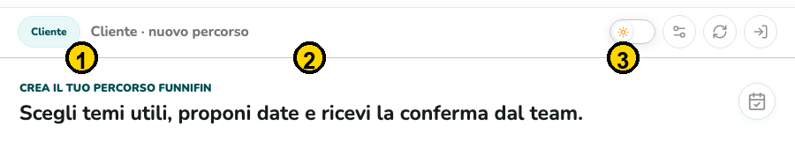
- 1 Step corrente.
- 2 Step successivi del percorso.
- 3 Navigazione guidata: ogni step abilita azioni coerenti.
Figura A04 - Cliente - interessi e temi
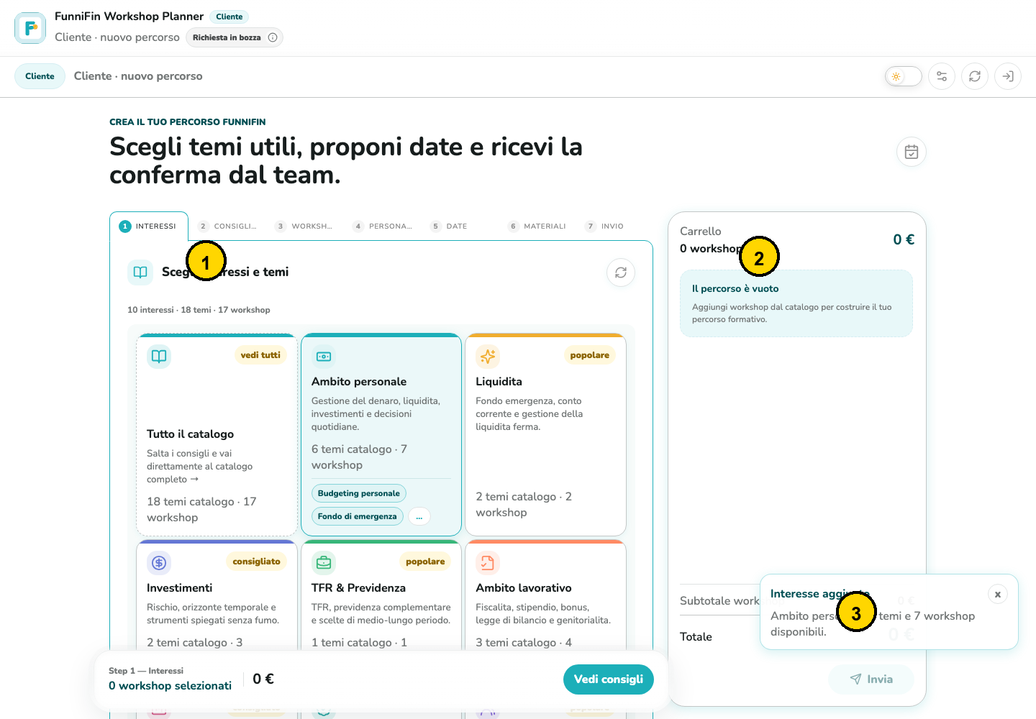
- 1 Card interesse selezionabile.
- 2 Pannello temi collegati.
- 3 Comando per continuare verso consigliati/catalogo.
Figura A05 - Cliente - dettaglio temi
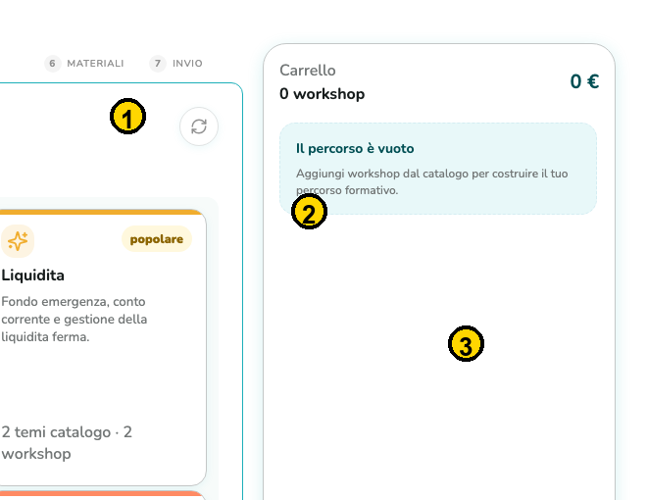
- 1 Lista temi derivati dagli interessi.
- 2 Singolo tema attivabile/rimuovibile.
- 3 Le modifiche aggiornano consigli e catalogo.

Figura A06 - Cliente - workshop e preventivo
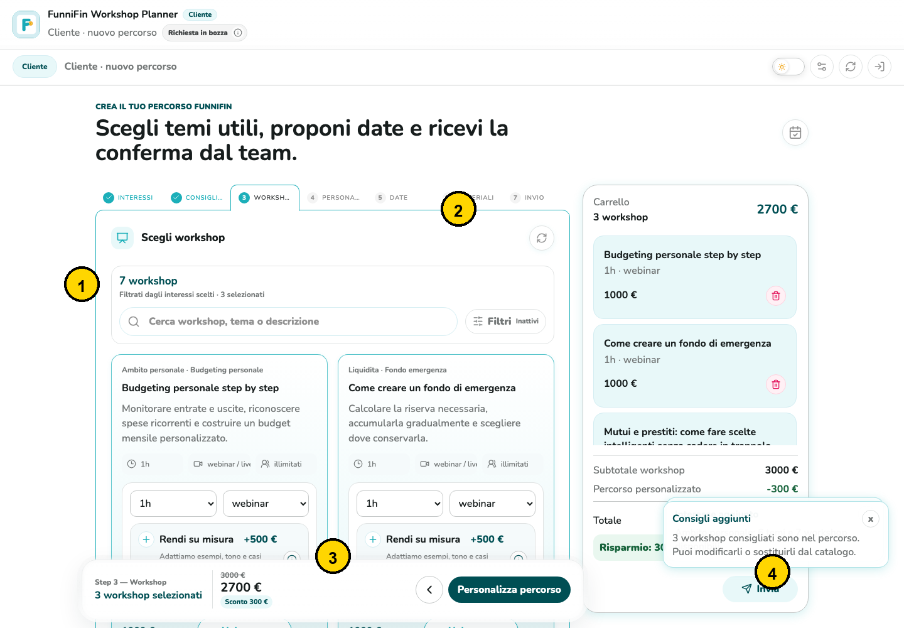
- 1 Workshop selezionati/percorso.
- 2 Catalogo filtrabile.
- 3 Preventivo aggiornato in tempo reale.
- 4 CTA nel bottom sheet fisso.
Figura A07 - Cliente - card workshop
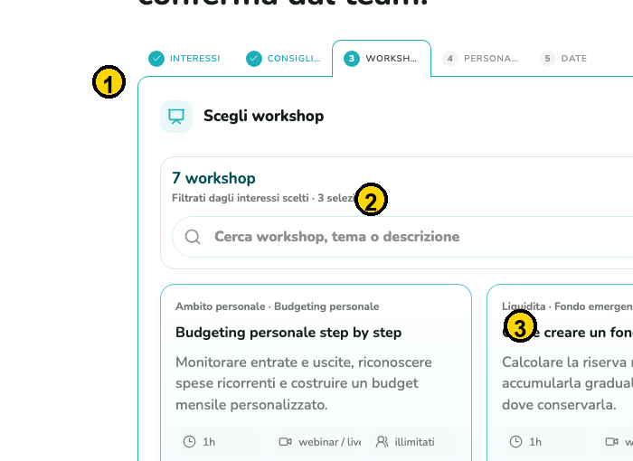
- 1 Titolo e classificazione del workshop.
- 2 Durata/formato/prezzo esposti nella card.
- 3 Aggiunta o rimozione dal percorso.
Figura A08 - Cliente - prezzo e sconti
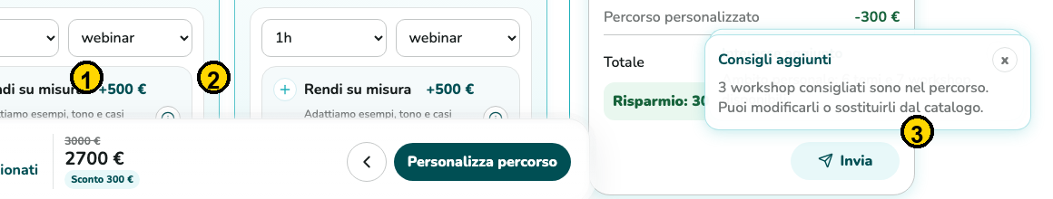
- 1 Totale preventivo corrente.
- 2 Soglie/sconti o note commerciali.
- 3 Azione primaria sempre raggiungibile nel footer fisso.
Figura A09 - Cliente - scelta date
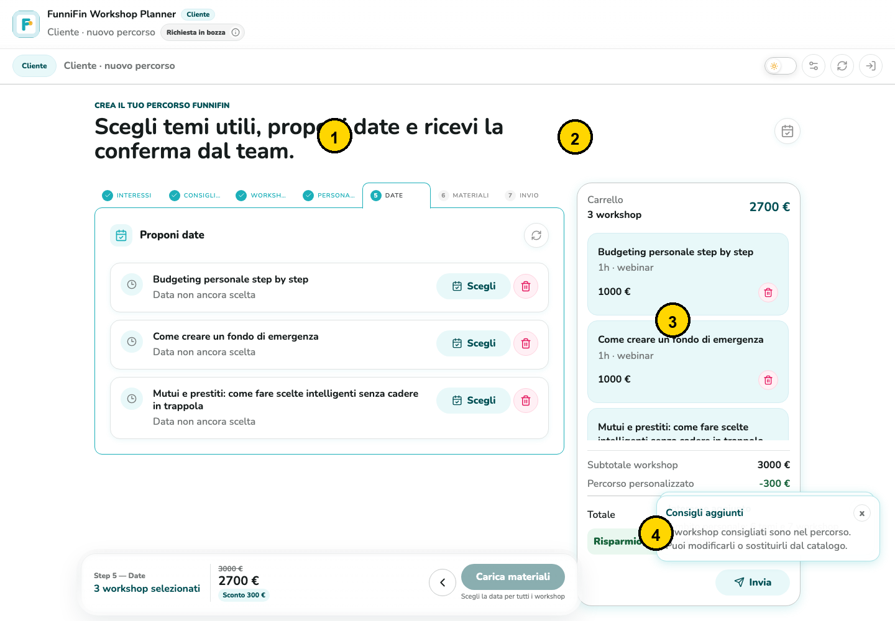
- 1 Mese corrente dinamico, non hardcoded.
- 2 Navigazione mese precedente/successivo.
- 3 Griglia date selezionabile.
- 4 Conferma o chiusura della proposta.
Figura A10 - Cliente - dettagli calendario
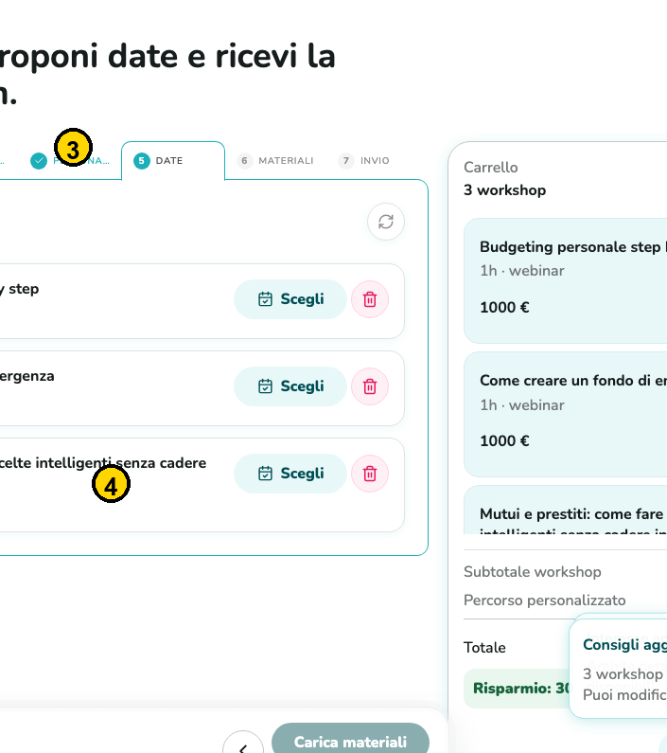
- 1 Comandi mese.
- 2 Comando Adesso: usa la data corrente del browser.
- 3 Giorno selezionato/available.
- 4 Pulsanti di conferma e annullamento.

Figura A11 - Bottom action bar / fixed bottom sheet
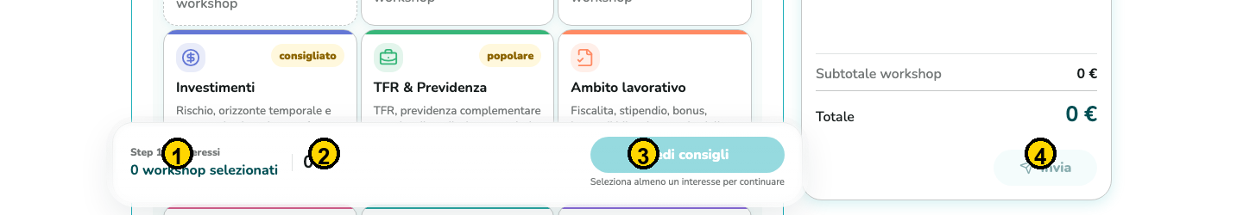
- 1 Contesto operativo dello step.
- 2 Dettaglio o conteggio selezioni.
- 3 Back/secondaria quando previste.
- 4 CTA primaria; se disabilitata mostra hint sotto.
Figura A12 - Bottom sheet disabilitato
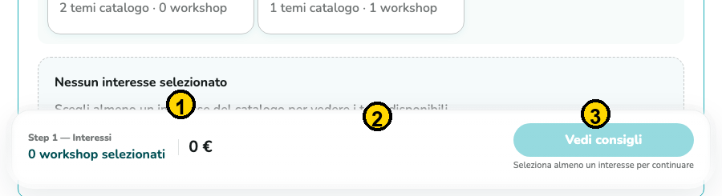
- 1 Riepilogo stato non pronto.
- 2 Messaggio/hint operativo.
- 3 CTA non cliccabile finche mancano prerequisiti.

Figura A13 - FunniFin - coda operativa

- 1 Ruolo attivo e impersonificazione.
- 2 Moduli sistema/health.
- 3 Filtri coda progetti.
- 4 Azione primaria nel footer.
Figura A14 - FunniFin - moduli sistema
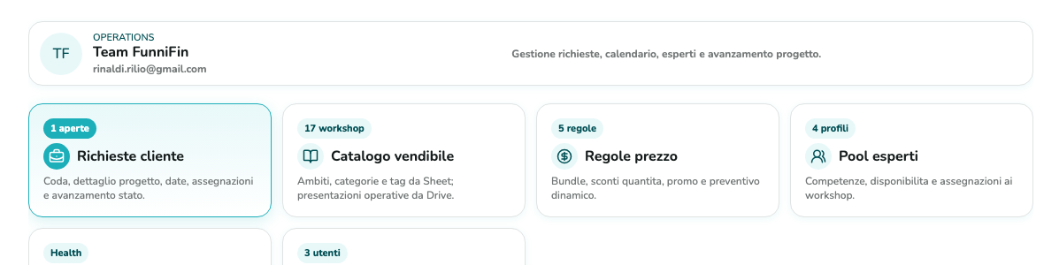
- 1 Richieste cliente.
- 2 Catalogo vendibile.
- 3 Regole prezzo.
- 4 Google backend e utenti/mail.
Figura A15 - FunniFin - coda progetti
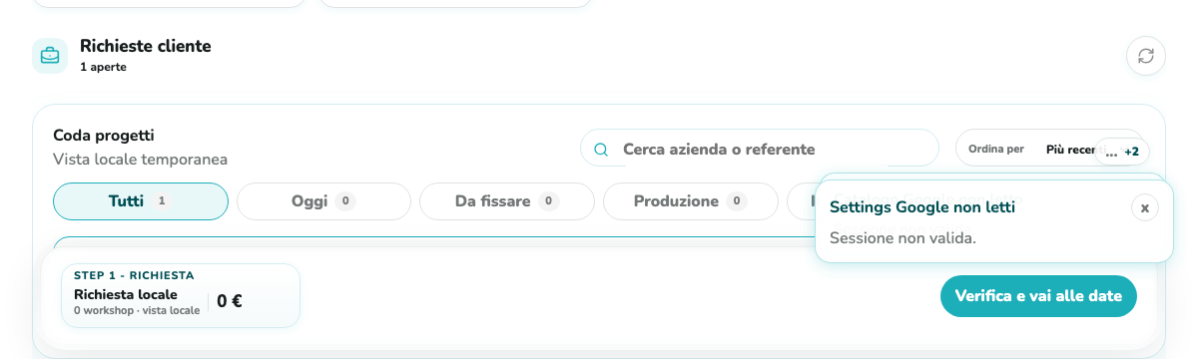
- 1 Card progetto con stato e totale.
- 2 Ricerca per azienda/referente.
- 3 Filtri Oggi/Da fissare/Produzione/Chiusi.

Figura A16 - Centro notifiche
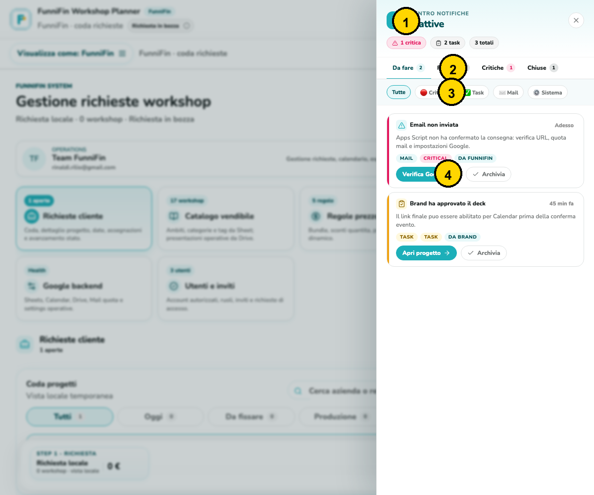
- 1 Bell/badge ruolo riservato.
- 2 Tab Da fare, Recenti, Critiche, Chiuse.
- 3 Filtri per priorita/categoria.
- 4 Azioni: apri progetto/verifica/archivia.
Figura A17 - Notifiche - tab e filtri
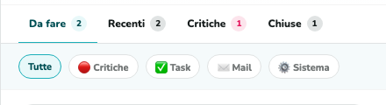
- 1 Tab con conteggi per stato.
- 2 Chip filtro Tutte/Critiche/Task/Mail/Sistema.
- 3 La lista cambia senza uscire dal pannello.
Figura A18 - Notifiche - singola notifica
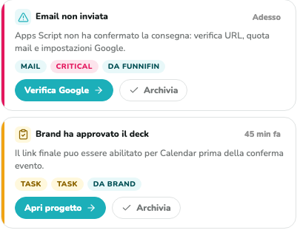
- 1 Priorita e categoria visiva.
- 2 Titolo/corpo della notifica.
- 3 Azione contestuale con routing.
- 4 Archivia/Riapri senza cancellare storico.

Figura A19 - Google backend
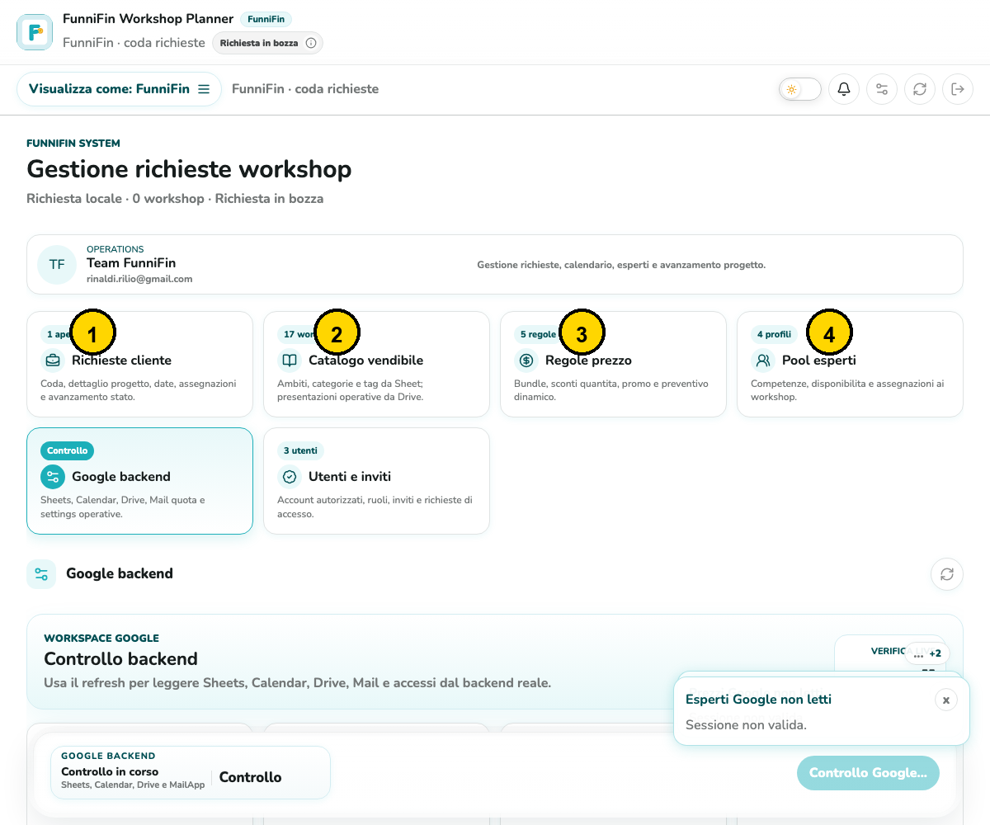
- 1 Stato Google Sheets.
- 2 Stato Drive/materiali.
- 3 Calendar/Meet.
- 4 MailApp, quota e destinatari.
Figura A20 - Mail backend
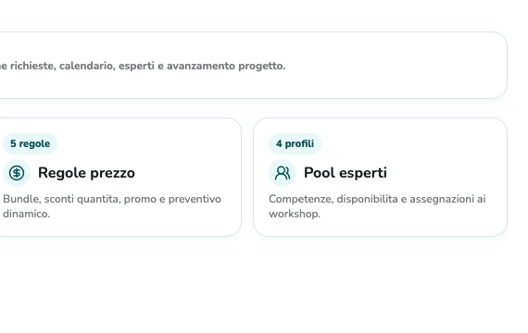
- 1 Configurazione MailApp e quota.
- 2 Errori o stato invio.
- 3 Link/verifica impostazioni Google.

Figura A21 - Esperto - dashboard

- 1 Ruolo Esperto attivo.
- 2 Opportunita/candidature.
- 3 Incarichi o deck da gestire.
- 4 Bottom bar con azione primaria.
Figura A22 - Esperto - candidatura
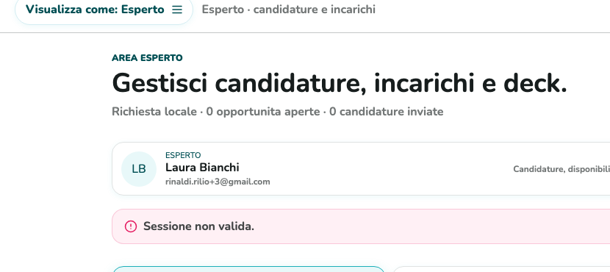
- 1 Workshop disponibile o assegnato.
- 2 Dettagli data/formato/materiali.
- 3 Invio candidatura o upload deck.

Figura A23 - Brand - revisione materiali

- 1 Ruolo Brand attivo.
- 2 Coda progetti in revisione.
- 3 Deck/versioni e stato review.
- 4 Bottom bar e azione finale.
Figura A24 - Brand - azioni deck
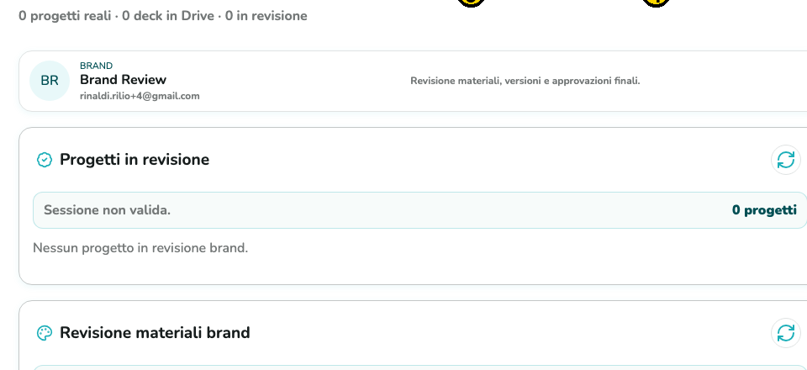
- 1 Tab Revisioni/Da correggere/Approvate/Storico.
- 2 Deck selezionato.
- 3 Approva o richiedi modifiche.
- 4 Abilita deck per Calendar quando definitivo.

Figura A25 - Email richiesta cliente
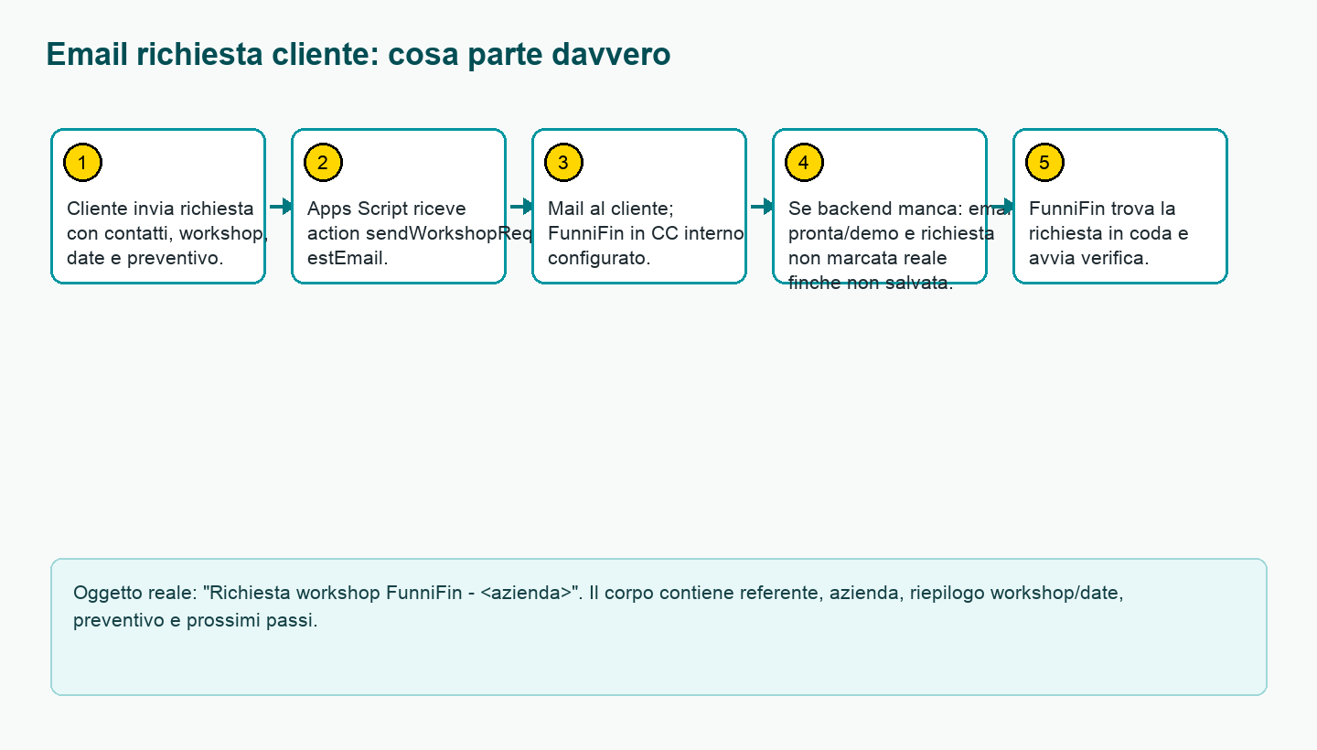
- 1 Invio Cliente.
- 2 Apps Script action sendWorkshopRequestEmail.
- 3 Destinatari cliente + FunniFin CC.
- 4 Fallback demo/opaque documentato.
- 5 Presa in carico FunniFin.
Figura A26 - Email workflow
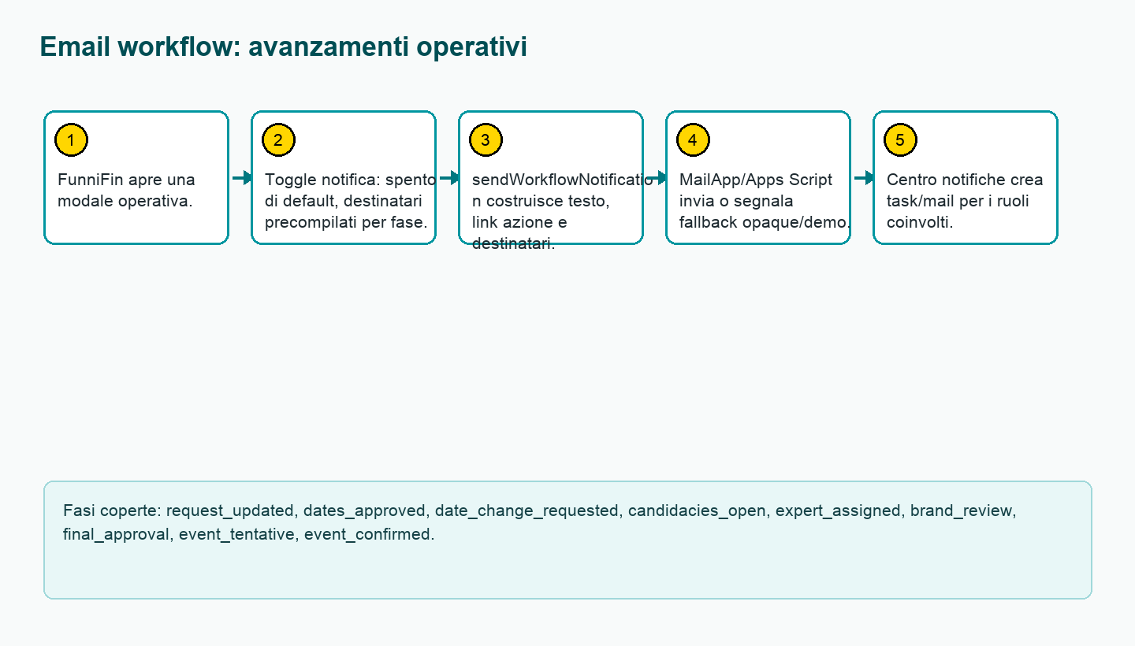
- 1 Modale operativa FunniFin.
- 2 Toggle notifica e destinatari.
- 3 sendWorkflowNotification.
- 4 Invio/fallback.
- 5 Notifica persistente per ruoli coinvolti.
Figura A27 - Matrice notifiche
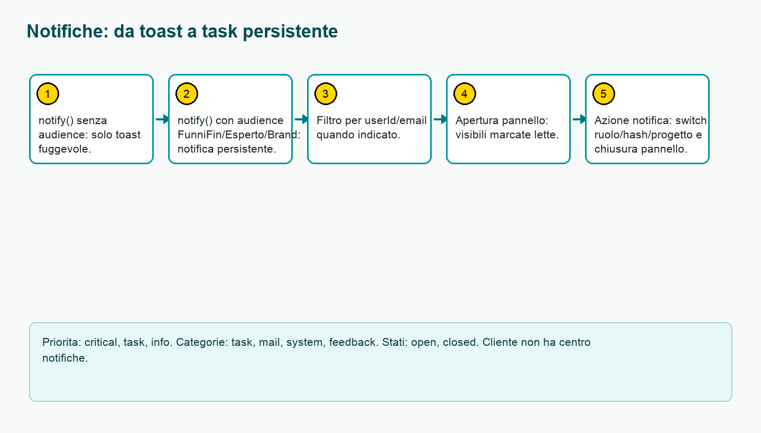
- 1 Toast locale.
- 2 Notifica persistente con audience.
- 3 Scoping utente/email.
- 4 Lettura automatica.
- 5 Action routing.
Figura A28 - Copertura test
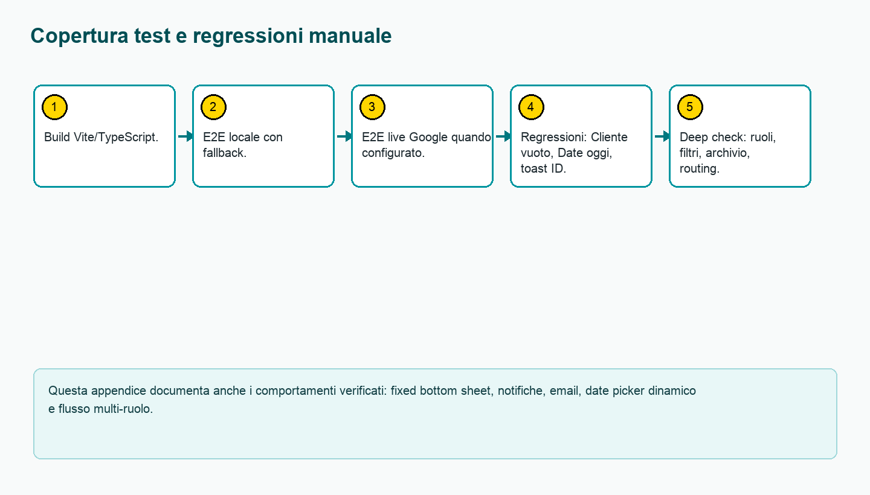
- 1 Build.
- 2 E2E locale.
- 3 E2E live.
- 4 Regressioni manuali.
- 5 Deep check notifiche.

15. Checklist di regressione manuale
- Cliente parte senza interessi o temi preselezionati; “Vedi consigli” resta guidato dallo stato reale.
- Bottom sheet fisso resta leggibile, non copre modali e disabilita la CTA con hint quando mancano prerequisiti.
- Date picker usa mese/data corrente del browser; “Adesso” seleziona oggi e non una data hardcoded.
- Centro notifiche appare solo per FunniFin, Esperto e Brand; Cliente vede solo toast locali.
- Tab notifiche Da fare/Recenti/Critiche/Chiuse e filtri Tutte/Critiche/Task/Mail/Sistema funzionano su audience visibile.
- Archivia, Riapri, Svuota archivio e action routing mantengono read state e scoping utente/email.
- Mail richiesta Cliente ha oggetto corretto, cliente in TO e FunniFin in CC; fallback non deve sembrare consegna certa.
- Mail workflow usa destinatari della modale e genera notifica task/mail ai ruoli coinvolti.
- FunniFin può verificare coda, Date, Esperti, Cartella, Conferma, Google backend, Prezzi, Catalogo e Utenti.
- Esperto può vedere opportunità/incarichi, candidarsi, caricare/selezionare deck e inviare a Brand.
- Brand può vedere coda, revisionare deck, approvare, chiedere modifiche, caricare nuova versione e abilitare deck Calendar.

